OMEGA PONT VAGY LASSULÓ
GYARAPODÁS?
GYARAPODÁSI MINIARITMETIKA
Ha egy P népességet – tisztán matematikai
szempontból vizsgálódva – önmagát növelő
változónak tekintünk, és feltételezzük, hogy a
környezet nem támaszt ellenállást, az időegy-
ségenkénti $\frac{\text{dP}}{\text{dt}}$ növekedés arányos lehet a né-
pesség számával; az ilyen népesség állandó r
gyarapodási arányszámmal növekedhet. Ezt ma-
tematikailag a
$\frac{\text{dP}}{\text{dt}}$= r·P

differenciálegyenlet fejezi ki, ahol P a népes-
ség, t az idő, r a gyarapodási arányszám, a $\frac{\text{dP}}{\text{dt}}$
kifejezés pedig a népesség időegységenkénti
növekedése. Ilyen módon növekedhet megfelelő
táptalajon egy baktériumtenyészet, így fiadzik
a takarékba tett pénzbetét, hasonlóan sokaso-
dott az élőlények fajainak száma a földön, és
ez a biokémiai fejlődés iránya és üteme. Sok
jel arra mutat, hogy a tudományos és műszaki
ismeretek mennyisége ugyancsak eszerint nö-
vekszik.
A növekedésnek ezt a fajtáját kamatos ka-
matnak, mértani haladvány szerint történő vagy
exponenciális növekedésnek nevezik.¹ Törvé-
nyei igen egyszerűek: az exponenciálisan gya-
rapodó népesség száma meghatározott időn be-
lül megkétszereződik, függetlenül a népesség
nagyságától és az előző megkétszereződések
számától. A megduplázódási időt a növekedési
arányszám határozza meg és az egyszerű $\frac{\text{69}}{r}$
közelítő képlettel számítható ki, ahol r a szá-
zalékban kifejezett időegységnyi növekedési

47
arányszám. A megháromszorozódási idő köze-
lítő képlete $\frac{\text{110}}{r}$ a tízszeresre való növekedésé
pedig $\frac{\text{230}}{r}$. Évi 2 százalékos növekedési ütem
esetén a megkétszereződés ideje $\frac{\text{69}}{2}$= 34,5 év.
Bár a fentiek alapján könnyen kiszámítható,
milyen összefüggés van az emberi népesség
gyarapodási mutatószáma, a megkétszereződési
idő és az évszázadonkénti növekedés között, az
egyszerűség kedvéért foglaljuk táblázatba az
adatokat:
Gyarapodási  arányszám (%/év) | Megkétszereződéshez  szükséges idő (évek) | Évszázadonkénti  növekedés (%)
0,01 | 6930
0,1 | 693
0,5 | 139
1,0 | 70 | 270
1,5 | 47
2,0 | 35 | 700
2,5 | 28
3,0 | 23 | 1900
3,5 | 20
4,0 | 17 | 6000
Egy 100 egységből álló népesség, amely évi
2 százalékos állandó ütemmel nő, nem egészen
35 év múlva már 200 egységből, 70 év múlva
400-ból, 100 év múlva 700-ból... 350 év le-
forgása után 100 ezerből, újabb 350 év után
100 millióból, 1000 év elmúltával pedig 100 mil-
liárd egységből áll. Az abszurdumig víve a
számítást, könnyen bebizonyíthatjuk, hogy
amennyiben a Föld népessége továbbra is a
hetvenes évek elejének ütemében gyarapodna,
egy évszázad múlva 30, újabb száz esztendő
után 240, 2280 tájban pedig 2000 milliárd em-
ber nyüzsögne a Földön, vagyis egyetlen négy-
zetméternyi, sőt egyetlen négyzetcentiméternyi
hely sem jutna egy embernek.

48
Pierre Teilhard de Chardin, a francia jezsuita
filozófus és természetkutató mutatott rá né-
hány évtizeddel ezelőtt, hogy a népesség növe-
kedésének, az anyagi javak termelésének, az
ismeretek bővülésének, a műszaki fejlődésnek
egyre gyorsuló üteme végül is oda kell vezes-
sen, hogy a fejlődést ábrázoló görbe – mely
kilőtt nyílként egyenesen a magasba tart –
„kifut az időből”, és eléri az Omegának neve-
zett végső pontot. ,,A Világ Vége – olvashat-
juk Az emberi jelenségben – egyensúly-átbil-
lenés, amely a végre beteljesült szellemet ki-
szakítja anyagi méhéből, és egész súlyával rá-
helyezi az Isten-Omegára.”²
Nincs itt helyünk arra, hogy Teilhard de
Chardin misztikus kicsengésű, derűlátása elle-
nére is hátborzongató elméletével vitába száll-
junk. Annyi mindenesetre kétségtelen, hogy
bármiféle exponenciális növekedésnek előbb-
utóbb szükségszerűen és elkerülhetetlenül vé-
get kell érnie.
Gyarapodhat egy népesség pusztán csak külső
tényezők hatására is, és ez esetben a gyarapo-
dás függvénye a külső befolyásnak. Ha például
egy zárt közösségben (teszem azt börtönben
vagy rendházban) csak férfiak vagy csak nők
élnek, akkor a gyarapodást egyedül a kívülről
behozott személyek száma biztosíthatja. Ameny-
nyiben a beérkezők száma állandó, a gyarapo-
dás – a halálozásokat leszámítva – lineáris
lesz, számtani haladvány szerint történik.³ Ez
esetben a megkétszereződési idő többé nem füg-
getlen a népesség számától, hanem arányos vele.
Más szóval, minél nagyobb a népesség, annál
hosszabb a megkétszereződéshez szükséges idő.
Tételezzük fel, hogy a fentebb említett zárt
közösség népessége 100 főből áll, és az újonnan
betelepülők száma napi 10 személy. Az első megkétszereződéshez így 10 napra van szükség,
a másodikhoz már 20 napra, a harmadikhoz
40-re és így tovább.

49
LOGISZTIKA ÉS HOMEOSZTÁZIS
Van egy harmadik növekedési lehetőség is, a-
melynek grafikai ábrázolásához következtetés
útján jutottak el, elméleti meggondolások alap-
ján. Ha egy népességet ugyancsak önmagát nö-
velő változónak tekintünk, amelyre kezdetben
nem hat semmiféle természeti korlát, akkor a
növekedés mértani haladványhoz hasonlóan
exponenciálisan indul. Ám ha feltételezzük,
hogy létezik valahol egy felső boltozat — a nö-
vekedés határa —, akkor mihelyt a növekedés
megközelíti ezt a boltozatot, lassulás (telítődés)
következik be, majd a növekedés teljesen meg-
áll. A gyakorlatban a növekedést ábrázoló görbe
kisebb kilengésekkel aszimptotikusan érint egy
felső határvonalat (lásd az 1. ábrát).
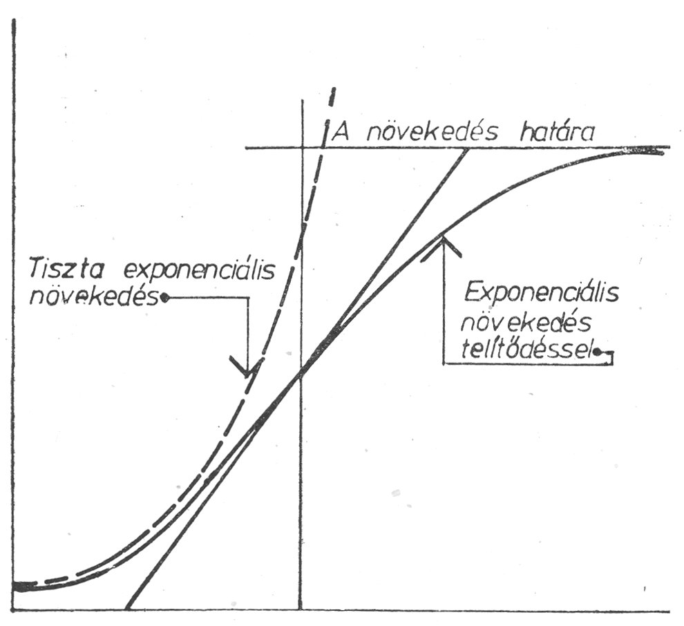
1. ábra. A logisztikai növekedés általános formája.
(Derek J. de Solla Price: Science since Babylon, New
Haven, 1961 nyomán)

50

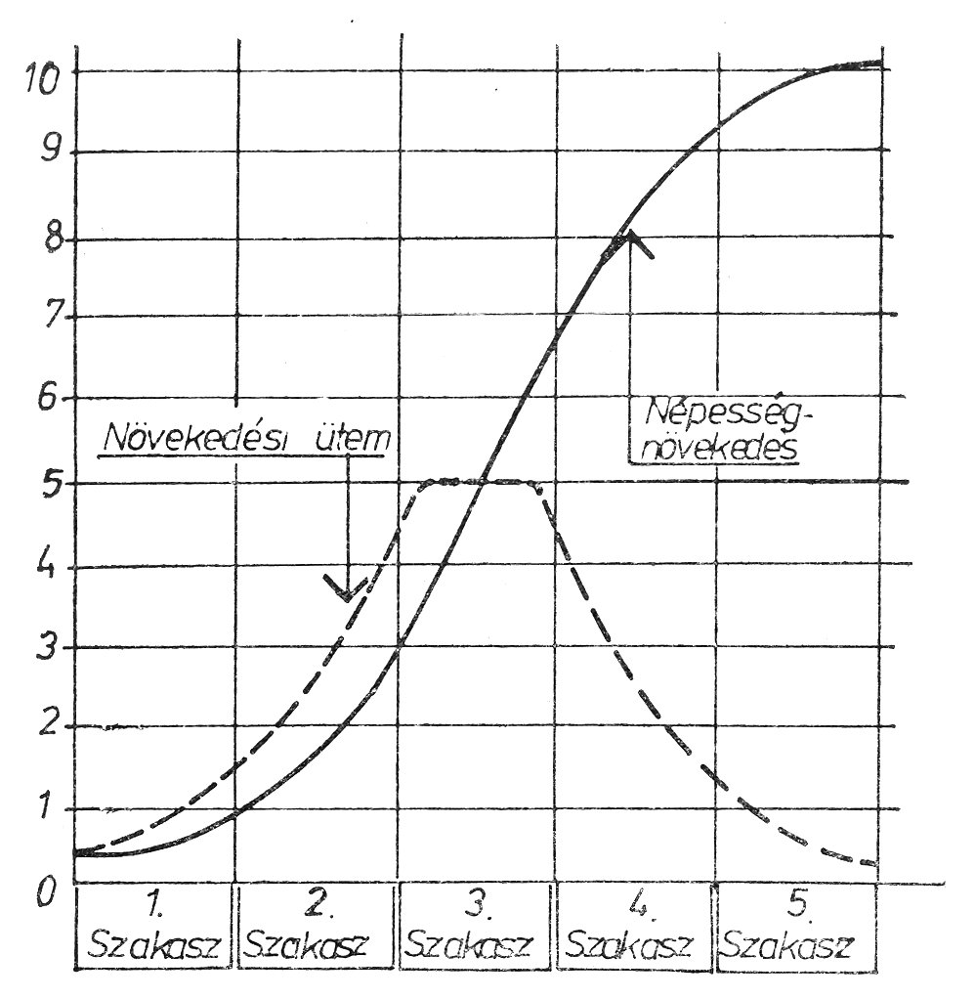
2. ábra. A népességgyarapodást leíró logisztikai görbe
általános üteme és a fejlődés öt szakasza. (Mihai Tarcă:
Introducere în prognoza demografică. Iaşi, 1974 nyo-
mán). I. szakasz: a nagyon lassú (vagy zérus) növeke-
dést gyorsuló ütem váltja fel. II. szakasz: a népesség
exponenciálisan nő; a növekedést jelző mutatószám a
tetőpont felé tart. III. szakasz: lineáris növekedés; a
növekedési ütem maximális. IV. szakasz: a növekedés
lanyhulni kezd. V. szakasz: a fejlődési ciklus befejező
fázisa: a népesség gyarapodása a megállapodás felé
tart, egyre csökkenő reprodukciós együtthatóval.
Ilyen logisztikusnak nevezett növekedési gör-
bével írható le általában az élő szervezetek
fejlődése, a biológiai növekedés minden fajtája.
A természettudományokban homeosztázisról be-
szélnek, a természet homeosztatikus képessé-
géről, és ezen metaforikusan az élő szervezet-
nek vagy tágabb értelemben magának a termé-
szetnek a „bölcsességét” értik, melynek ,,cél”-ja

51
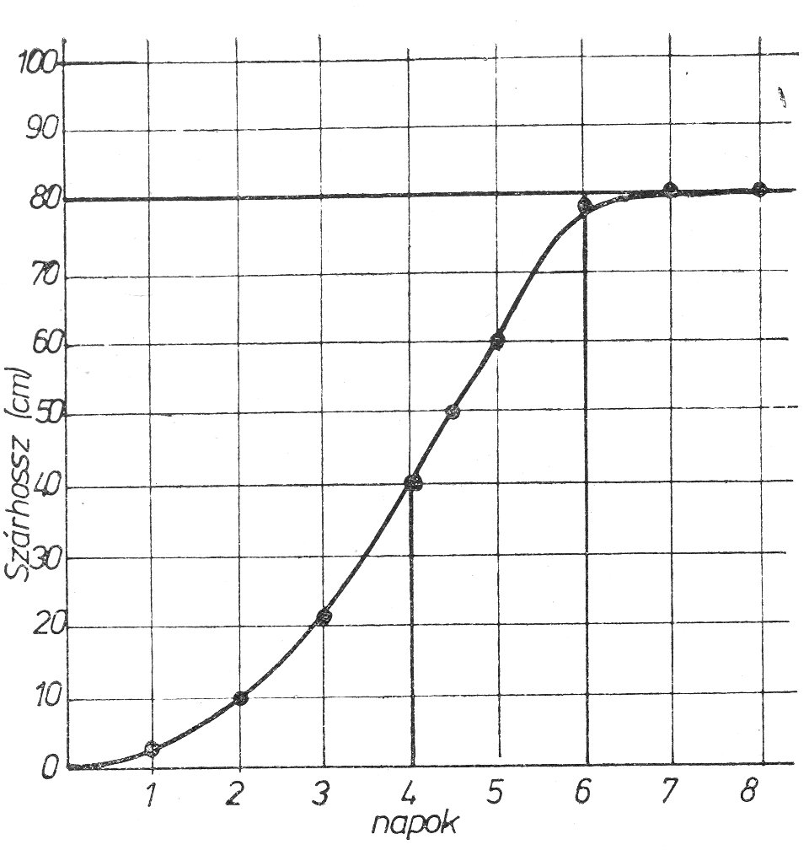
3 ábra. Egy paszulyszár növekedése
(D’Arcy W. Thompson: Growth and Form
Cambridge, 1948 nyomán)
az egyén és a faj fennmaradása. E „kitűzött
cél” érdekében minden élő szervezet ellenőrző
és szabályozó mechanizmusai révén optimális
növekedési szint fenntartására „törekszik”. Igen
jó példa a természet efféle programált akció-
jára – melyben a termelés lassulása nyomban
bekövetkezik, mihelyt „elegendő” termék áll
rendelkezésre – a különböző speciális hormo
nok vagy antitestek előállítása; vérsejtek, ter-
melése vérveszteség után; vagy az új sejtszö-
veteké mindaddig, amíg a seb teljesen be nem
gyógyul.
A logisztikai görbe matematikai képletéért
két ismert nevű demográfushoz: Acsádi György

52
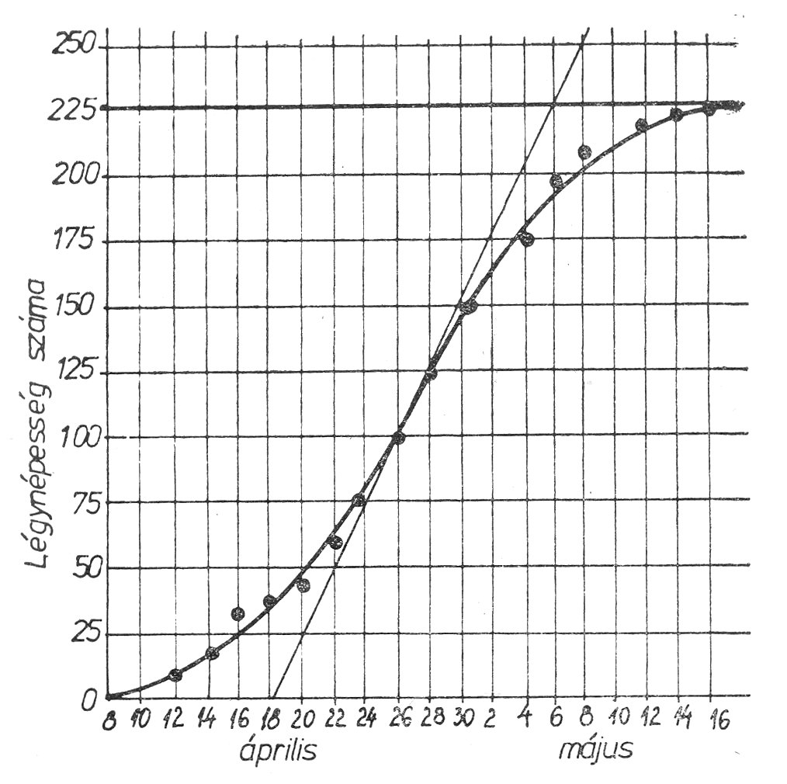
4 ábra. Zárt burában, meghatározott élelemmennyi-
séggel tenyésztett drosopihila melanogaster (ecetlégy)
népességnövekedése.
(Jonas Salk: Le monde ou nous vivons. Paris, 1973
nyomán
höz és Theiss Edéhez fordulhatunk. Matemati-
kailag – írják az idézett szerzők – az idő-
egységre eső $\frac{\text{dP}}{\text{dt}}$ fejlődés mértékének két té-
nyezője lehet: az egyik a már elért P nagyság-
gal arányos: rP; a másik pedig arányos a végső
N érték eléréséhez még szükséges N–P kü-
lönbözettel. Ennek alapján
$\frac{\text{dP}}{\text{dt}}$ = rP · (N – P).
A differenciálegyenlet megoldása:
N
P = –— —–—
1 + bNe ^{– rt}
53
ahol b egy integrációs állandó, e pedig = 2,71...,
a természetes logaritmus alapszáma.⁴
Az 1., 2., 3., 4. ábrán a logisztikus növekedés
néhány változatát látjuk. Az 1. diagram, semati-
kusan ábrázolja a logisztikus növekedés általá-
nos formáját, a 2. görbe pedig egy népesség
növekedésére általában jellemző öt (mások sze-
rint négy vagy három) szakaszos fejlődést mu-
tatja be. A 3. görbe egy olyan paszulyszár nö-
vekedését írja le, melynek hossza naponta meg-
kétszereződik és amelynél a telítődés (a növe-
kedés vége), a hatodik, napon következik be;
végül a 4. ábrán egy sokat vitatott és ezért
általában ismert kísérlet eredményét vázolták
fel: kutatók zárt élettérben (üvegburában), meg-
határozott élelemmennyiség mellett ecetle-
gyeket (drosophila melanogaster) tenyésztettek.
A légynépesség előbb exponenciálisan induló
fejlődése csakhamar logisztikussá „szelídült”.
BÖLCS ÉS BALGA KÖVETKEZTETÉSEK
Melyik görbe ábrázolja – legalábbis megköze-
lítő pontossággal – az emberi népesség gya-
rapodását? A kérdésnek, nem vitás, napjaink
világméretű demográfiai fellendülése korában
döntő jelentősége van az emberi nem jövője
szempontjából.
Néhány évszázaddal ezelőtt, a modern népe-
sedéstan kibontakozásának korában a demográ-
fia számos úttörője úgy vélte, hogy az emberi
népesség növekedési irányzata csakis exponen-
ciális függvényként írható le. Ez azonban nem
jelentett az akkor élő „demográfusok” számára
izgalmas problémát. Ha a környezet nem tá-
maszt ellenállást – szögezte le William Petty,
a statisztika, a közgazdaságtan és a népesedés-
tan szempontjából egyaránt fontos politikai arit-
metika megteremtője (1662) –, a népesség akár

54
10 évenként is megduplázódhat. Persze ezzel a
pusztán elméletinek vélt lehetőséggel sem Petty,
sem népességkutató kortársai és utódai: a fran-
cia Vauban, az angol John Graunt, Gregory
King és sokan mások nem tartották érdemesnek
behatóbban foglalkozni. A születéskor várható
átlagos életkor a XVII. század derekán alig
haladta meg a 30 évet; az 1660-as évek második
felében szörnyű pestisjárvány söpört végig Eu-
rópán, a világ népessége még csigalassúsággal
gyarapodott.
Gregory King 1696-ban készült művében szá-
mításokat végzett Angolország népességének
történelmi fejlődéséről, és megkísérelte előre-
jelezni a várható növekedést. Szerinte Anglia
lakossága, mely 1066-ban a hastingsi csata ide-
jén, amikor Hódító Vilmos elfoglalta a brit szi-
getet, mintegy 2 millió főből állhatott, a követ-
kező évszázadokban így alakult:
1260 2,75 millió
1400 3,30 millió
1500 3,80 millió
1600 4,60 millió
Gregory King előrejelzése a legközelebbi és
távolabbi jövőre:
1700 5,6 millió
1800 6,4 millió
1900 7,3 millió⁵
King óvatos (mondhatnám: túl óvatos) jós-
lata, mely érthető okokból nem láthatott bele
a jövőbe, 1900-ig mintegy 30 millió lélekkel
„rövidítette meg” hazáját. Ennek ellenére ez a
jóslat még mindig közelebb járt a valósághoz,
mint a Montesquieu-é, aki a Perzsa levelekben
teljes elnéptelenedéstől féltette a világot:
„Alig tizedannyi ember él ma a Földön – írta
Montesquieu –, mint hajdanában. S a legmeg-
döbbentőbb az, hogy bolygónk napról-napra
jobban elnéptelenedik. Ha így megy tovább, a
Föld két évszázadon belül pusztasággá válik.”

55
Montesquieu „példás tévedését” – korántsem
ismeretek hiányában, inkább politikai megfon-
tolásból – átvette Mirabeau, majd Saint-Just
a „nyaktiló arkangyala” is. Számukra „a nyo-
morúságos közállapotok miatt szüntelenül csök-
kenő népesség” elmélete az éles társadalombí-
rálat fegyvere volt. S nem cáfolt rá Montes-
quieu-re a felvilágosodás nagyjai közül sem
Voltaire, sem David Hume. Velük szemben
Benjamin Franklin, Adam Smith, Condorcet,
Malthus és mások – elsősorban az angol gyar-
matok és a függetlenné vált észak-amerikai
Egyesült Államok népességének páratlanul
gyors fejlődését tanulmányozva – arra a kö-
vetkeztetésre jutottak, hogy a népszaporodás-
nak úgyszólván nincsenek biológiai korlátai, és
a népességek rövid időközönkénti megkétszere-
ződésének csupán az anyagi javak elégtelen
mennyisége szabhat gátat.
Az első népesedéskutató, aki közelebbről
szemügyre vette a természetes szaporodás kér-
dését, és szembeszállt kortársai véleményével,
egy német lelkipásztor: Johann Peter Süssmilch
volt. Berlinben, 1741-ben megjelent művében⁶
– mely a maga idejében nem keltett különös
feltűnést – Süssmilch a születések, házasság-
kötések és halálozások számában megmutatkozó
„isteni rendet” tanulmányozva, elődeivel szem-
ben arra a meggyőződésre jutott, hogy a népe-
sedésben nem létezik semmiféle gyarapodási
állandóra irányuló törekvés. Eleinte – vélte
Süssmilch – minden emberi közösség gyorsan
szaporodik: a megkétszereződési időszakok igen
rövidek; azután fokozatosan hosszabbodni kez-
denek, és végül a népességnövekedés megáll.
A német lelkipásztor tehát nem járt messze an-
nak felismerésétől, hogy egy népesség termé-
szetes szaporodásának hosszabb távú előrejelzé-
sére nem az exponenciális, hanem a logisztikai
görbe alkalmas.

56
Matematikailag a logisztikus görbét egy belga
matematikus: P. V. Verhulst vezette le Bruxel-
les-ben, 1838-ban közzétett tanulmányában.⁷
Verhulst számításait Lambert Adolphe Jacques
Quetelét-nek, a Társadalmi fizika^{7/a} csillagász-
statisztikus szerzőjének az ötletére alapozta. A
két belga matematikus az emberi társadalom
különféle jelenségeit, köztük a népesedés tör-
vényszerűségeit a valószínűségszámítás módsze-
reivel próbálta elemezni. Azt igyekeztek bizo-
nyítani, hogy a népesség mértani haladvány
arányában gyarapszik, ellenben a környezetnek
a szaporodással szembeni ellenállása egyenlő a
népességnövekedés sebességének négyzetével.
Sok, tagadhatatlanul érdekes és értékes megál-
lapítása ellenére, matematikai determinizmusa
végül is zsákutcába vezette a két belga tudóst.
EMBEREK ÉS ECETLEGYEK
Közel egy évszázaddal később az időközben fe-
ledésbe merült verhulsti és quetelet-i képletet
újra felfedezte két amerikai népesedéskutató:
Raymond Pearl és Lowell J. Reed. 1920-ban
közzétett közös dolgozatukban⁸ az Egyesült Ál-
lamokban 1790 óta végbement, valamint az ez-
után várható népesedési folyamatot kísérelték
meg matematikai módszerekkel ábrázolni. Ezt
követően sorra kiszámították Ausztria, Belgium,
Dánia, Anglia, Franciaország, Svédország, Ja-
pán, a Fülöp-szigetek és más országok, valamint
az egész világ népszaporulatának várható ala-
kulását. Az Egyesült Államokban 1790 és 1910
között megtartott népszámlálások adataira tá-
maszkodva Pearl és Reed egy olyan egyenlet-
hez jutott, amelynek alapján az 1950-ig kiszá-
mított népesség meglepően egyezik a valóság-
gal. Igaz – jegyzi meg Vladimir Trebici –, ez
az egyetlen ismert eset, amikor a fejlődés tel-
jes egészében igazolta a logisztikai görbét.⁹

57
Az Egyesült Államok népességének alakulása 1790
és 1940 között
Évszám | Valóságos népesség | Kiszámított népesség
1790 | 3 900 000 | 3 900 000
1800 | 5 300 000 | 5 300 000
1850 | 23 200 000 | 23 200 000
1900 | 76 100 000 | 76 900 000
1910 | 92 300 000 | 92 000 000
1920 | 106 500 000 | 109 400 000
1930 | (123 200 000) | 123 900 000
1940 | (135 600 000) | 137 700 000
Ami az Egyesült Államok népességének 1950
utáni (2100-ig kikalkulált) növekedését illeti, a
Pearl és Reed-féle logisztikai görbe csak bizo-
nyos-korrekciókkal ábrázolná hűségesen a jelen
pillanatig végbement és a következő évtizedek-
ben várható fejlődést. A két amerikai kutató
ugyanis az első világháború utáni években nem
láthatta előre s így nem vehette számításba az
Egyesült Államokban a második világháború
után váratlanul bekövetkező gyermekbőséget,
az előző évtizedekénél sokkal nagyobb termé-
kenységet. Az 5. ábra a logisztikai számítások
alapján készült görbét a valóságos adatokkal
veti össze.
Pearl, és hozzá hasonlóan Reed is, szinte va-
lamennyi művében a népesedés biológiai té-
nyezőit emelte ki, s már-már feledni látszott
a társadalmi és gazdasági összefüggéseket.
Utóbb maga Pearl is rájött, hogy például azok
a törvényszerűségek, amelyek meghatározzák
egy zárt burában tenyésztett ecetlégy-népesség
sorsát, nem alkalmazhatók az emberi társada-
lomra. Az ecetlegyek gyors szaporulatának
ugyanis csakhamar gátat szab a tér korlátozott
volta, a többletszaporulat elpusztul, sőt elhull
végül maga az egész ecetlégy-népesség is.

58
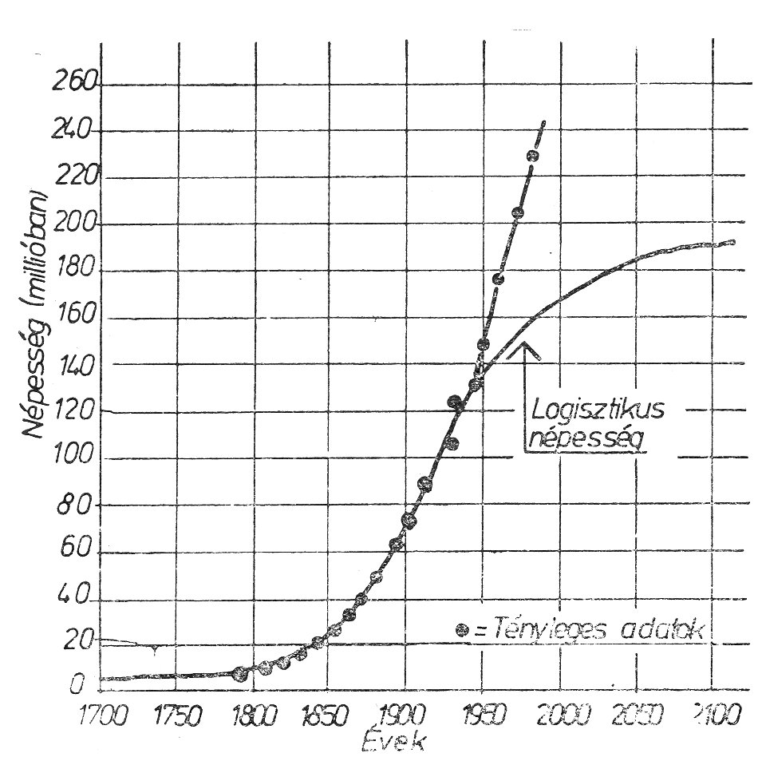
5. ábra. Logisztikus görbe az Egyesült Államok né-
pességének fejlődésére. (Acsádi György és Theiss Ede:
A népesség alakulásának előrebecslése. In: Bevezetés
a demográfiába. Szerkesztette: Szabady Egon, Bp, 1964
nyomán)
Pusztán matematikai szempontból tekintve
ugyanis – állapította meg Pearl és Reed elmé-
letét bírálva Teofil T. Vescan, a fiatalon el-
hunyt jeles fizikus –, csak két eset lehetséges:
a népesség vagy gyarapodik, vagy csökken. Az
első esetben a világra jövő egyedek mind több
és több teret foglalnak el, addig, amíg végül
egyiküknek sem jut már elegendő hely. Ugyan-
akkor ürülékük is egyre elviselhetetlenebbé
teszi valamennyiük számára az életet. Szükség-
szerűen megindul tehát az előbb csak lassú,
majd egyre gyorsuló pusztulás, mely azonban
amit sem javít a megmaradottak életkörülmé-
nyein, mert az elhullott egyedek teteme to-

59
vábbra is elfoglalja a még élők elől a helyet.
Ha pedig a tetemek bomlásnak indulnak, a
hely ugyan felszabadul, de a környezet még el-
viselhetetlenebbé válik. Ezért végül az egész
népesség elhull. A második – ellenkező –
esetben a végső eredmény ugyanaz: a népesség
száma addig csökken, amíg végül egyetlen
ecetlégy sem marad többé életben. A matema-
tikai megoldás tehát mindkét esetben az, hogy
egy véges területtel rendelkező – természetes
úton gyarapodó – népességnek előbb-utóbb
szükségszerűen el kell pusztulnia.¹⁰
Az emberiségnek ezzel szemben – miként
erre már számtalan alkalommal rámutattak –,
az ecetlegyekkel ellentétben, módjában áll egy-
részt változtatni környezetén, másrészt szabá-
lyozni gyarapodását. Ezért nem alkalmazható
nemünkre gépiesen semmiféle növekedési mo-
dell.
ÁLLATI TERMÉKENYSÉGSZABÁLYOZÁS
Ami a gyarapodás szabályozását illeti, feltétle-
nül említést érdemel néhány olyan biológiai
tényező is, melyeket az utóbbi évek állatmaga-
tartási kutatásai derítettek ki, s amelyekről sem
Pearl, sem Reed, sem bírálóik nem tudhattak.
Darwin még úgy vélte, hogy az állati népes-
ségek termékenysége nincs közvetlen összefüg-
gésben a területi egységre eső népsűrűséggel:
„Nincs kivétel az alól a szabály alól – olvas-
hatjuk a klasszikus darwini szövegben –, hogy
a szerves lények természetes módon oly nagy
mértékben szaporodnak, hogy ha nem pusztul-
nának el, a Földet hamarosan ellepnék egyetlen
pár utódai.” Az újabb kutatások ezzel szemben
azt bizonyítják, hogy a termékenység és a nép-
sűrűség között szoros összefüggés létezik. Sok
rovar termékenysége nyomban csökkenni kezd
mihelyt a népsűrűség elér egy bizonyos szintet,

60
mert egyrészt nincs többé elég alkalmas hely
a peték lerakására, másrészt a túlnépesedés
megváltoztatja termékenységüket. Még érde-
kesebb egy elevenszülő hal: a guppi esete. Ez
korlátlanul szaporodik mindaddig, amíg elér
egy bizonyos sűrűségi szintet; ezt követően a
nőstény guppi egyszerűen felfalja valamennyi
porontyát, nyomban miután világra hozta őket.
Megfigyelték – olvashattuk Dr. Horváth La-
josnak az Élet és tudomány egyik régebbi szá-
mában megjelent cikkében –, hogy bizonyos
rágcsálók: nyulak, szürkemókusok stb. időn-
ként rendkívül elszaporodnak, s ha ilyenkor,
van is bőven élelmük, látszólag értelmetlen
vándorlásba kezdenek. Van amikor a vándor-
lás végén tömegesen belefúlnak a tenger vi-
zébe. A vizsgálatok a vándorló állatok mellék-
veséje kéregállományának megnagyobbodásá-
ból, és az ivarmirigyek megkisebbedéséből arra
a következtetésre jutottak, hogy a területi túl-
zsúfoltság és a biztonsági térköz hiánya miatt
az állatok néha valóságos stressz-állapotba ke-
rülnek. Ilyenkor a rettegés, a szorongatottság
érzése hajtja őket, készteti vad menekülésre, és
a stressz olykor annyira erős lehet, hogy az
állatok nem törődnek többé azzal, mi állja út-
jukat. Így fulladnak azután bele tömegesen a
tengerbe.
Különböző fajoknál más-más formákat ölt-
hetnek azok a társas szokások, amelyek mind-
egyikének nyilvánvaló célja és feladata, hogy
a termékenységet mélyen a maximális szint alá
szorítsák. A nagy nádi poszátánál és számos
más fészekrakó madárfajnál megfigyelték, hogy
amennyiben a költési időszak kezdetén a lét-
szám elég nagy, bizonyos számú felnőtt pár
nem képes helyet biztosítani magának a fészek-
rakáshoz, párosodáshoz, fiókák kitöltéséhez.
Más madaraknál (például a fehér gólyánál), ha
az „erőszak-hierarchia” alacsonyabb szintjén
álló madarak találnak is fészekrakó helyet, tár-

61
saik agresszív viselkedése megakadályozza őket
fiókáik kiköltésében vagy a kiköltés után ezek-
felnevelésében. „A hierarchia funkciója – szö-
gezi le Wynne-Edwards nyomán E. A. Wrigley
– mindig a felesleges egyedek kijelölése, va-
lahányszor ritkítani kell a népességet,”¹¹
Vannak azután egészen „különös” megnyilvá-
nulásai is a termékenységkorlátozó mechaniz-
musoknak, melyek működése közvetlenül meg
sem magyarázható. Wrigley említi például,
hogy amikor valamiféle állatvész szinte mara-
déktalanul kipusztította Anglia több vidékén a
nyulakat, az egerészölyvek jóval ritkábban köl-
töttek mint azelőtt, kivéve ott, ahol a nyulakat
nem érintette olyan súlyosan a vész, vagy ahol
azelőtt sem éltek túl nagy számban.
„Jogosnak látszik a feltételezés – vonja le
az elmondottakból a következtetést az idézett
angol demográfus –, hogy sok állatfajtánál
minden társas tevékenység nagy része a népes-
ségnagyság érzékeny és pontos szabályozásával
áll kapcsolatban.” Persze ez nem jelenti azt,
hogy nem a rendelkezésre álló táplálékmennyi-
ség a végső szabályozó, de a szabályozás –
legalábbis az állandó környezetben élő állatfa-
jok többségénél – nem közvetlen úton törté-
nik.¹²
Az állatnépességek termékenységszabályozó
magatartásának vizsgálata már csak azért is
megérdemel minden figyelmet, mert igen köny-
nyű felismerni az analógiát a primitív néptör-
zsek és egyes állatfajok termékenységkorlátozó
technikái között. A primitív törzsek jelentős
része – az alaszkai tundráktól a polinéziai szi-
getvilágig – ismeri és alkalmazza a termékeny-
ségszabályozás bizonyos módszereit; ezek szé-
les skálája a szexuális érintkezés különböző
tabuitól (például a gyakran 3 évre is kinyúló
szoptatás ideje alatti érintkezési tilalom) egyes
törzstagok családalapításának megakadályozá-
sáig és a sokfelé gyakorolt csecsemőkitevésig

62
terjed. Léteznek persze specifikusan emberi
gyarapodáskorlátozó módszerek is: méhkúpok
spermaölő főzetek és természetesen a művi ter-
hességmegszakítás, melyet nem egy természeti
nép ismer és alkalmaz¹³.
ESZMÉNYI EGÉRÁLLAM
Mi történnék abban az esetben, ha a Föld né-
pének gyarapodása – hosszabb távon nem
a logisztikai, hanem valamiféle exponenciális
törvénynek engedelmeskednék?
A kérdést akkor is fel kellene tennünk, ha
feltételeznők, hogy a műszaki haladás, a külön-
böző biotechnikai módszerek széles körű alkal-
mazása, új fajtájú energiahordozók (napener-
gia, atomfúzió) kifejlesztése, a mesterséges élel-
miszerek tökéletesítése egyfelől, a növekvő ur-
banizáció, a katonás rendben egymás mellett
sorakozó összkomfortos tömbházak tíz- és
százezreinek megépítése másfelől – biztosítani
tudná az egyre növekvő emberözön, a sokasodó
milliárdok maradéktalan ellátását. Az így
megfogalmazott kérdésre természetesen senki
sem tudna ebben a pillanatban választ adni.
Ezért válasz helyett – pusztán parabolikus
érdekessége miatt – talán nem árt ismertetni
annak az állatlélektani kutatásnak az eredmé-
nyeit, melyet néhány évvel ezelőtt egy jónevű
állatmagatartás-kutató, J. B. Calhoun végzett
el. Ez a fölötte meggondolkoztató kísérlet –
noha egyáltalán nem alkalmas arra, hogy kö-
vetkeztetéseit mutatis mutandis kiterjesszük az
emberi társadalomra – a figyelmet föltétlenül
megérdemli.
J. B. Calhoun optimális életkörülményeket
teremtett egy egérnépesség számára, öt négy-
zetméter nagyságú zárt területen. Az ege-
rek a legjobb táplálékot kapták, elegendő friss
vizet, a helyiség páratartalma és hőmérsék-

63
lete megfelelt a tudományos előírásoknak; az
esetleg fellépő betegségek megelőzésére meg-
történtek a szükséges óvintézkedések és távol
tartották a teleptől az egérnépesség természe-
tes ellenségeit.
Négy ivarérett egérpár két esztendő lefor-
gása alatt kerek 2200 élő utódot nemzett és
hozott világra. Ezek, felnőve, 10–12 tagú cso-
portokra, ,,klikkek”-be tagozódtak, afféle csalá-
dokat – szaporodási együtteseket – alkottak.
Mindegyik család kijelölte a maga területét, s
megvédelmezte nőstényeit a betolakodni pró-
báló idegen hímektől.
Jó ideig elkeseredett harc folyt a területért
meg a nőstényekért, s e harcból különösen az
idősebb hímek vették ki alaposan részüket.
Harciasságuk következtében ők pusztultak el
leghamarább. Ezt követően, a nőstények vették
át fiókáik és területük védelmezőinek szerepét.
Az agresszivitás úgyszólván járványosan elha-
rapódzott, átragadt a fiatalokra, sőt a fiókákra
is: mindenki harcolt mindenki ellen. A kisebb
családi kötelékek felbomlottak, a hagyományos
szerepkör-megoszlás megszűnt, végül a jóléti-
egértársadalom szociális rendje teljesen felbo-
rult.
Két és fél év múlva az állatok belefáradtak
a harcba. Passzivitás, lehangoltság, érdektelen-
ség kerítette őket hatalmába. Már a felcsepe-
redő újszülöttek sem küzdöttek „jogaikért”,
fészküket csak táplálkozás végett hagyták el,
de már csak piszkálták az ételt, szexuális kedv
sem támadt bennük. Az ivarérettek nem páro-
sodtak. Megindult és egyre nagyobb méreteket
öltött az elhullás. Egyetlen nőstény sem lett
többé vemhes, a még élő egyedek elöregedtek.
Végül mindössze 15 öreg nőstény maradt élet-
ben. Ezek – emberi átlagéletkorra átszámítva
– mintegy 100 évesek. Pusztulásuk után az
eszményi egérállam megszűnik.

64
TÖBBSZAKASZOS NÖVEKEDÉS
Visszatérve az emberi társadalom népesedési
problémáihoz, a logisztikai görbe általános for-
májának ismertetésekor már szó esett a több-
szakaszos növekedési ütemről. 2. számú ábrán-
kon az ötszakaszos fejlődés általános modelljét
mutattuk be. Mások négy- vagy háromszaka-
szos fejlődési ütemről beszélnek, összevonva az
egyes fázisokat. A logisztikai görbével jól leír-
ható népesedési folyamat gyakorlati példája-
ként a demográfiai szakemberek gyakran hivat-
koznak az elmúlt két évszázadban Európában
végbement népesedési átmenetre, szakkifeje-
zessel demográfiai tranzícióra. Ennek általában
négy szakaszát különböztetik meg:
I. szakasz: magas, 38–40 ezrelékes (néha en-
nél is nagyobb) élveszületési arányszám, ha-
sonlóképpen magas (35–39 ezrelékes vagy még
magasabb) halálozási mutató, nagyon alacsony
átlagos életkor; igen lassú gyarapodás. Így gya-
rapodott Európa és az egész világ népessége
évezredeken át.
II. szakasz: sok gyermek (szinte ugyanannyi,
mint az I. szakaszban), de a halandóság javuló
egészségügyi viszonyok, orvos-biológiai felfe-
dezések, állati fehérjékben, vitaminokban gaz-
dagabb táplálkozás következtében csökkenni
kezd, a születéskor várható életkor megnövek-
szik. Megindul az európai demográfiai forrada-
lom. Angliában például mintegy 60–70 eszten-
dőn át (1750–1820) szinte változatlan (34–35
ezrelékes) születési arányszám mellett az 1000
főre eső halálozások arányszáma 30-ról 23-ra
mérséklődött. Ekkor élt Malthus, ennek a kor-
nak a jellemzőit próbálta általános törvényerő
rangjára emelni.
III. szakasz: a termékenység előbb csak las-
san, aztán mind rohamosabban csökken, külö-
nösen a gyermekhalandóság mérséklődésének
hatására; közben az egészségügyi helyzet, a

65
táplálkozás minősége tovább javul, a születés-
kor várható átlagos életkor még jobban meg-
növekszik. A gyarapodás üteme lanyhulni kezd.
IV. szakasz: a születések és halálozások szá-
ma statisztikailag szinte kiegyenlíti egymást;
az átlagos életkor – elérve a pillanatnyilag
lehetséges felső határt – nem növekszik to-
vább. A népesség már csak igen kis mértékben
gyarapszik, végül is bekövetkezik a megállapo-
dás.
Az alábbi táblázaton, valamint a 6. ábrán
Anglia és Wales népmozgalmának alakulását
láthatjuk 1750 és 1950 között. A 7. ábra a
Svédországban lezajlott népesedési átmenetet
ábrázolja.
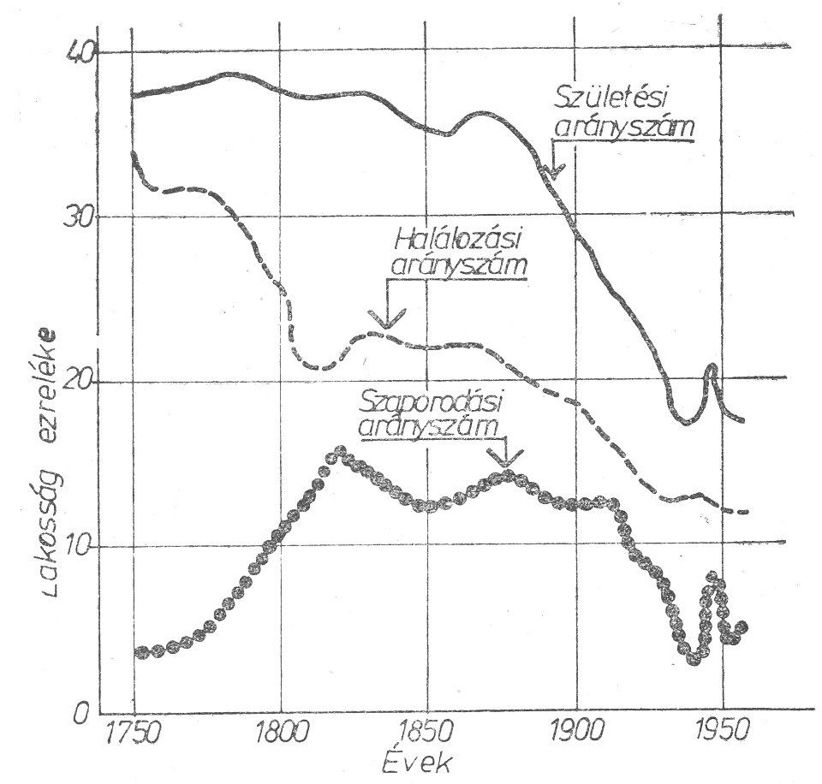
6. ábra. Anglia és Wales lakosságának születési, halá-
lozási és szaporodási mutatói 1750 és 1950 között.
(H. Brown és mások: The Next Hundred Years. Lon-
don, 1957 nyomán)

66
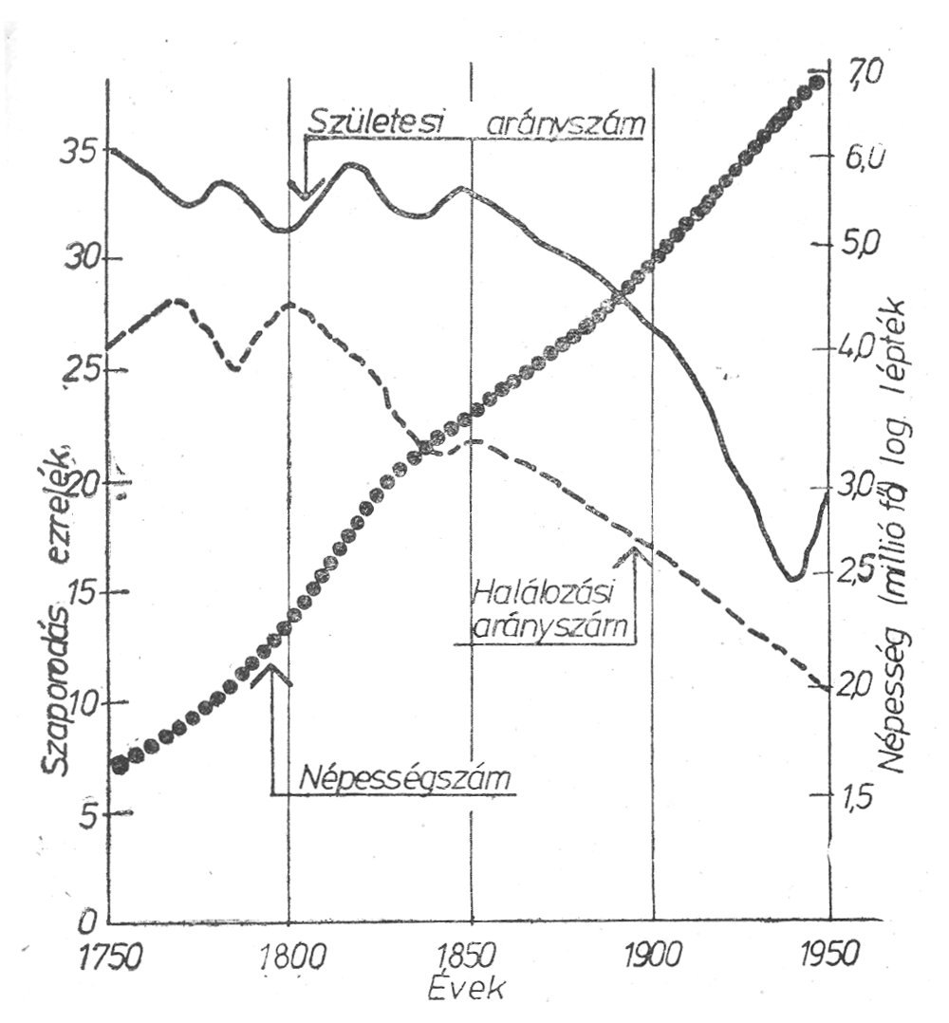
7. ábra. Svédország: születési és halálozási arányszá-
mok és a népesség gyarapodása 1750 és 1950 között.
(Th. McKeown és munkatársai a Population Studies
1972/3-ban megjelent tanulmánya nyomán)
Anglia és Wales népességének gyarapodása
^{(1750–1950)14}
Évek  átlaga | Szüle-  tések | Halálo-  zások | Természetes  szaporulat | Népesség  száma az  5 éves  időszakok  végén (ezer)
1000 főre
1751–1755 | 35,0 | 30,0 | 5,0 | 6200
1801–1805 | 34,0 | 23,0 | 11,0 | 9200
1851–1855 | 33,9 | 22,7 | 11,2
1905–1909 | 26,7 | 15,1 | 11,6 | 42000
1950 | 15,9 | 11,6 | 4,3

67
Mind Angliában, mind pedig Svédországban
maradéktalanul érvényesült a négyszakaszos
fejlődési modell. Több európai országban ehhez
hasonlóan zajlott le az első ipari forradalmat
nyomon követő népesedési folyamat, másutt
viszont, például Franciaországban, Magyaror-
szágon Bulgáriában bizonyos – korántsem
lényegtelen – eltérésekkel. Ezekre egy későbbi
fejezetben még visszatérek.
Itt csak annyit szeretnék megjegyezni, hogy
a francia forradalomtól és a napóleoni hábo-
rúktól az angol gyarmatbirodalom nagyranövé-
séig, a német vagy japán imperializmus több-
szörös fellépésétől a kelet-európai szocialista
forradalmakig az utóbbi két évszázad európai
történelme megértéséhez föltétlenül szükséges
a népesedés terén végbement változásokat is
ismerni.
*
Még világosabb képet nyerhetünk a népesedési
átmenet folyamatáról, ha az Angliában és
Walesben történteket példának véve sematiku-
san felvázoljuk a négyszakaszos fejlődési folya-
matot (8. ábra).
H. Schubnell nyugatnémet demográfus egy
1973-ban megjelent tanulmányában olyképpen
igyekezett még jobban megközelíteni a négy-
szakaszos fejlődést, hogy párhuzamba állította
a demográfiai folyamatot az adott termelési vi-
szonyokkal. Eszerint a népesség növekedése az
alábbi négy szakaszra osztható fel:
I. az agrár termelési viszonyok népesedése;
II. az iparosodás kezdeti szakaszának demog-
ráfiai fejlődése
- az átmeneti állapot;
- a fejlett ipari államok (az ún. „posztin-
dusztriális társadalmak”) népesedése.
A Schubnell leírta fejlődésdinamikát a 9.
ábra szemlélteti.

68
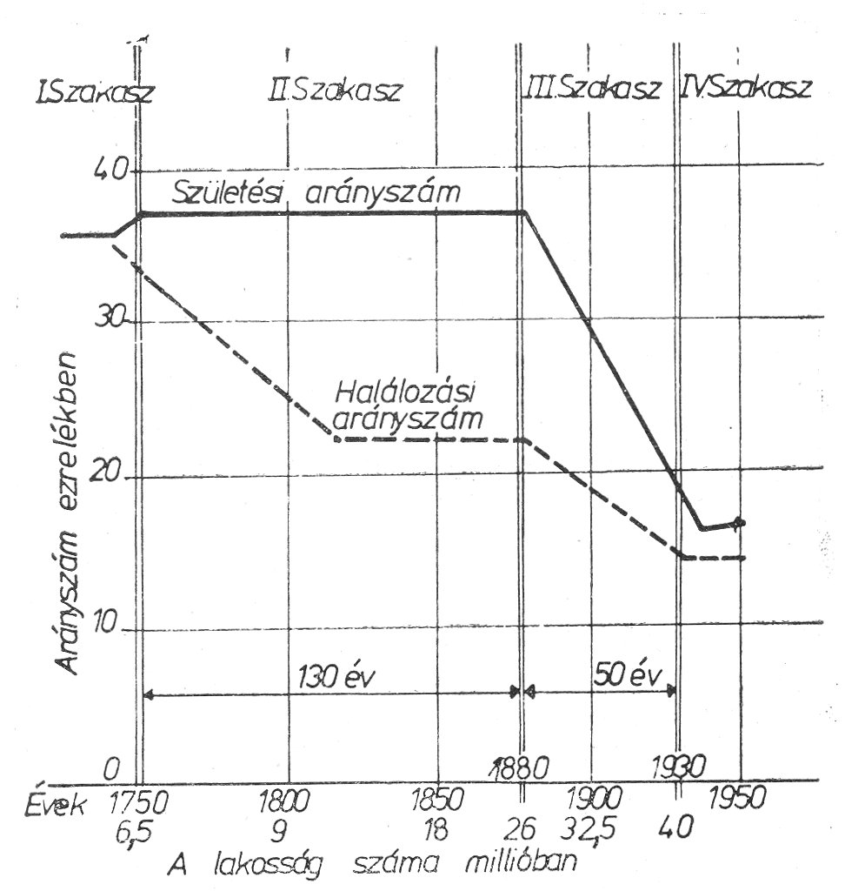
8. ábra. Az Angliában és Walesben végbement demog-
ráfiai folyamat sematikus ábrázolása.
(Fr. Baade: Versenyfutás a 2000. évig. Bp, 1965 nyo-
mán)
Elég egy felületes pillantást vetni a 8. vagy
a 9. ábrára, hogy nyomban a szemünkbe ötöl-
jön a fejlődés logikájából következő V. fejlő-
dési szakasz. A születések számában beálló
legkisebb csökkenés, vagy a halandóság akár-
csak lényegtelen emelkedése is, nyomban vé-
get vethet a gyarapodásnak. A népesedési át-
menet egy efféle V. szakaszának – az apadás
megindulásának – példáját mutatta a két há-
ború közötti Franciaország, és ma ugyanennek
a folyamatnak vagyunk szemtanúi néhány fej-
lett iparú szocialista és tőkés országban.

69
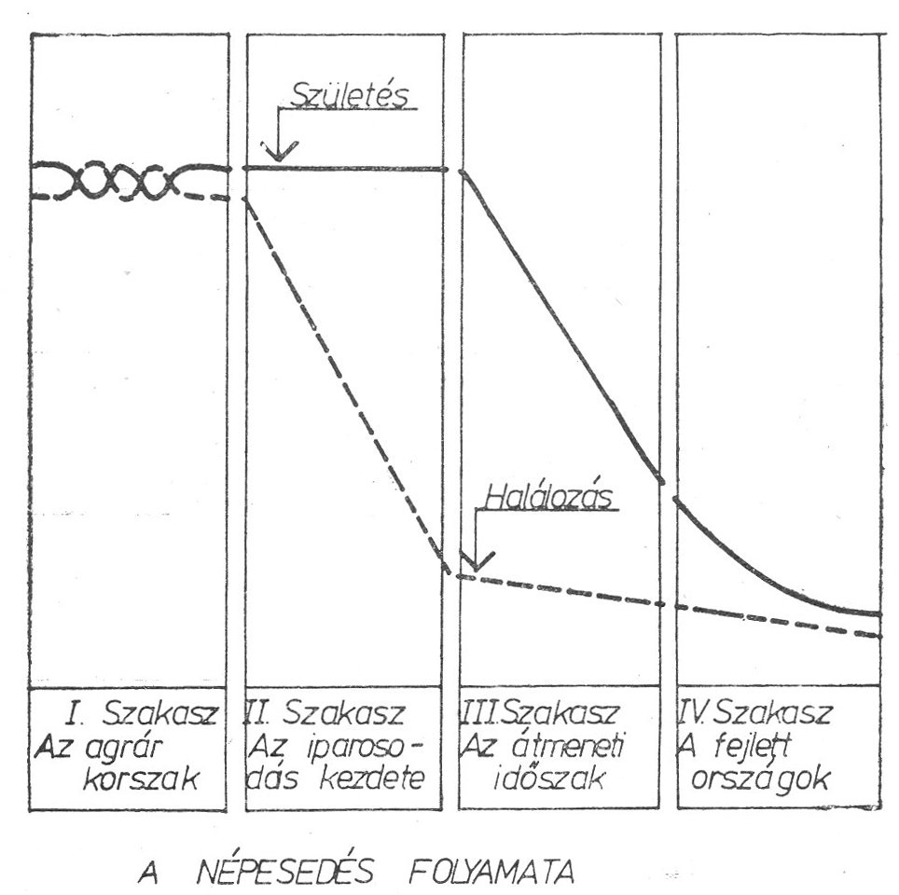
9. ábra. A demográfiai folyamat és a termelési viszo-
nyok.
(Vl. Trebici: Populaţia mondială. Buc, 1974 nyomán)
ELMÉLETI ÉS GYAKORLATI SZÁMÍTÁSOK
Jóllehet sok szakember nem ért egyet a logisz-
tikai modell alapján történő extrapolációval,
sőt egyesek még azt is kétségbe vonják, hogy
az emberi népesség növekedésére lehet-e egy-
általán matematikai törvényszerűségeket fel-
állítani, az elmondottak után mégis nyitva ma-
rad a kérdés, hogy vajon – az elméleti meg-
gondolásokat félretéve – alkalmas-e a gyakor-
latban a logisztikai görbe például a harmadik
világ országaiban jelenleg végbemenő és a jö-
vőben várható népesedési folyamatok ábrázo-
lására és előrejelzésére?

70
Roland Pressat francia demográfus úgy véli,
hogy egy véges világban élő népesség gyara-
podása hosszú távon csakis a logisztikaihoz ha-
sonló matematikai modell törvényszerűségeinek
engedelmeskedhet.¹⁵ Nem tér el ettől lényege-
sen Vladimir Trebici-nek, a Román Statisztikai
Intézet igazgatójának véleménye sem. Miután
kifejti, hogy a logisztikai görbe voltaképpen kí-
sérlet az állatvilágban tapasztalt gyarapodási
jelenségeknek az emberi társadalomra való ki-
terjesztésére, gondolatmenetét így fejezi be:
„Mindezek ellenére a logisztikai görbét újra
időszerűvé teszi a zérus népességnövekedés el-
mélete. Az átmenet valamely adott népességről
egy megállapodott népességre – a becslések
szerint legalább 70 évet igénybe vevő folya-
mat – a logisztikai görbe útját kell hogy kö-
vesse, mert egy ilyen népesség egyre csökkenő
gyarapodási arányszám mellett, egy felső ha-
tárvonallal aszimptotikus nagyságrend felé
tart.”¹⁶ Mihai Ţarcă iaşi-i demográfus ehhez
még hozzáteszi, hogy bár a népesség növeke-
dését ábrázoló különféle görbéket és különösen
a logisztikai görbét nem lehet általános érvé-
nyű törvény rangjára emelni, a logisztikai
irányzat mégis extrapolálásra alkalmas segéd-
eszköznek látszik a népesség eljövendő fejlő-
dési vonalának felvázolására. A múltban –
írja Ţarcă – az extrapoláció matematikai mód-
szereit széles körben alkalmazták – és nem
keveset bírálták. A bírálatok azonban nem is
annyira magát a módszert – a társadalmi té-
nyezők kvantifikálását – kárhoztatták, mint
inkább a módszer alkalmazásába minduntalan
becsúszó hibákat.¹⁷
Egy neves svéd demográfus: Erland Hofsten
elméleti úton próbálta meg bebizonyítani, hogy
a logisztikai görbe alkalmas a világban nap-
jainkban végbemenő népesedési folyamat áb-

71
rázolására és a jövő előrejelzésére. A Hofsten-
féle kísérlet ismertetése előtt azonban tisztáz-
nunk kell néhány népesedési alapfogalmat.
NYERS ÉLVESZÜLETÉSI ÉS TERMÉKENYSÉGI
ARÁNYSZÁM
Ha elosztjuk egy adott időszakban (többnyire
naptári évben) születettek számát az összné-
pesség, számával, a hányados az 1000 lélekre
eső nyers élveszületési arányszámot, a születési
gyakoriság mutatószámát adja:
születések
n = –————————
népesség ezrelékben
Romániában – a hivatalos kimutatások sze-
rint¹⁸ – 1977-ben 423 958 volt az élveszületé-
sek száma, az össznépességé pedig július 1-én
21 657 569. Tehát a nyers élveszületési arány-
szám:
423 958
———–——– = 19,57 ezrelék.
21 658 (000)
Kikerekítve Romániában 1977-ben 1000 lé-
lekre 19,6 élveszületés jutott; ha ebből levon-
juk a 208 685 főnyi – 9,6 ezrelékes – halá-
lozást, megkapjuk a nyers gyarapodási arány-
számot, amelyet rendszerint százalékban feje-
zünk ki. Példánk esetében az ország 1977 évi
gyarapodási arányszáma 1 százalék volt.
Az így kiszámított mutató, melyet a nemzet-
közi statisztikákban összehasonlítás céljára is
gyakran használnak, csak viszonylagos megbíz-
hatósággal tükrözi a gyarapodást.
Megfelelőbben jellemezhető a születési moz-
galom a termékenységi mutatószámokkal. A
nyers termékenységi arányszám kikalkulálása
végett az élveszületések számát nem az összné-
pességéhez, hanem a női népességéhez viszo-
nyítjuk („női születési arányszám”). Még pon-
tosabb termékenységi mutatószámot kapunk

72
abban az esetben, ha az élveszületések számát
nem a női népesség egészével, hanem csak a
szülőképes – propagatív – korban levő (15
évesnél idősebb és 50 évesnél fiatalabb) nők
számával osztjuk el. Ez a teljes vagy általános
termékenységi arányszám.
Romániában 1977-ben a 15–49 éves nők ál-
talános termékenységi arányszáma:
423 958
———––—= 78,86 ezrelék volt.
5 376 (000)
Ez annyit jelent, hogy minden százezer
15–49 éves nő egész termékenységi ideje alatt
– amennyiben a jelenlegi termékenységi
irányzat változatlan marad – átlag évi 7886
gyermeket hoz a világra. Egy korévre és egy
nőre számítva (7886 x 35 = 276 010) 2,76 az
átlagos gyermekszám. Ha mármost azt is tekin-
tetbe vesszük, hogy statisztikai tapasztalat sze-
rint 1000 újszülöttre átlagosan 515 fiú és 485
leánygyermek szokott esni, akkor könnyen ki-
számíthatjuk a leglényegesebb utánpótlási mu-
tatót, az egy befejezett termékenységű nőre eső
leánygyermekek – jövendő anyák – számát:
276 010 x 0,485 = 1 338,65 – ami egy anyá-
ra számítva 1,34 leánygyermeknek felel meg.
KORSPECIFIKUS ÉLVESZÜLETÉSI ARÁNYSZÁM
Bár a valóságban végbemenő folyamatot az ál-
talános termékenységi mutató hűségesebben
ábrázolja, mint a nyers élveszületések arány-
száma, azért ez a mutató is további finomítá-
sokra szorul. Így jutunk el a korspecifikus él-
veszületési arányszámhoz, melynél nem a ter-
mékeny korú női népesség egészét vesszük ala-
pul hanem külön-külön vizsgáljuk meg minden
egyes korév vagy korcsoport születési gyakori-
ságát. A gyakorlatban rendszerint ötéves kor-
csoportokkal szoktak dolgozni, ami azt jelenti,

73
hogy a kapott hányadosokat végül öttel kell
osztani.
Vegyük például Románia 1972, 1976 és 1977
évi születési adatait:

Női népesség lélekszáma
Betöltött  életkor | 1972 | 1976 | 1977
1000 fő
15–19 | 910 | 835 | 794
20–24 | 820 | 896 | 905
25–29 | 630 | 778 | 814
30–34 | 731 | 619 | 624
35–39 | 780 | 758 | 724
40–44 | 760 | 767 | 770
45–49 | 713 | 739 | 747
(+1)
 | 5345 | 5392 | 5376
Bár az így, kapott mérlegelt átlagok megle-
hetősen közel járnak az egyszerű aritmetikai
módszerrel kiszámított termékenységi arány-
számhoz, a különbségek – abszolút értékekre
visszaszámítva – mégis jelentősek lehetnek.
De nem is ez a leglényegesebb szempont, amiért
a korspecifikus élveszületési arányszámot ki
szokták számítani.
Ha csak egy pillantást vetünk a fenti tábla-
zatra, nyomban látjuk, hogy a hazai női né-
pesség összlétszámában 1972 és 1977 között
nem történt lényeges eltolódás. 1972 és 1976
között mindössze 47 ezer fővel emelkedett, 1976
és 1977 között pedig 16 ezer fővel csökkent a
termékenykorú női népesség száma. Ez öt év
viszonylatában csupán 6 ezrelékes különbö-
zetnek felel meg. Lényegesen nagyobb a külön-
bözet a két legtermékenyebb korcsoport lélek-
számában. 1972-ben a 20–24 évesek száma
820 ezer volt, 1976-ban 896 ezer, 1977-ben pe-
dig 903 ezer; a többlet 83 ezer fő, több mint

74
10 százalék. A 25–29 éveseknél még nagyobb
a különbözet: 184 ezer fő, mintegy 30 százalék.
A két korcsoportban öt év alatt összesen 267
ezer lélek, több mint 18 százalék.

Születések száma |  |  | Termékenységi arányszám
1972 | 1976 | 1977 | 1972 | 1976 | 1977
(%)
56* | 59* | 57* | 61,3 | 70,0 | 71,2
152 | 176 | 182 | 185,9 | 196,9 | 200,9
83 | 106 | 113 | 131,6 | 136,7 | 138,1
56 | 43 | 42 | 76,9 | 69,4 | 67,6
32 | 25 | 23 | 40,7 | 33,4 | 32,3
9 | 7 | 7 | 12,0 | 9,0 | 8,6
1 | 1 | 1 | 0,8 | 0,7 | 0,7
(–1)
389 | 417 | 424 | 72,7 | 77,3 | 78,8
* Hozzáadva a 15 éven aluli anyák élve született
gyermekeit is, nevezetesen 1972-ben 282, 1976-ban 309,
1977-ben 367 gyermeket.
Némi változás történt a termékenységi ma-
gatartásban is. A 20–24 évesek termékenységi
mutatója 185,9-ről 200,9-re emelkedett (8 szá-
zalék), a 25–29 éveseké pedig 131,7-ről
138,l-re (közel 5 százalék). Ugyanakkor a
30–34 éveseké mintegy 14 százalékkal, a
35–39 éveseké kb. 20 százalékkal apadt.
Feltevődik a kérdés: minek köszönhető a
születésszámban mutatkozó számottevő –
mintegy 9 százalékos – emelkedés: a változott
termékenységi magatartásnak-e vagy pedig a
termékeny korosztályok létszámában tapasztalt
különbözetnek?
Elég, ha beszorozzuk az egyes korcsoportok
létszámát az illető korcsoport változó termé-
kenységi mutatójával, és nyomban kiderül,
például a 20–24 éveseknél változatlan
létszám és megnövekedett termékenység esetén
13 000, változatlan termékenység és megnöve-

75
kedett létszám esetén 16 000 főnyi lett volna a
korcsoportra eső születésszám növekedése; a
25–29 évesek korcsoportjánál az első esetben
4000-rel, a másodikban 24 000-rel nőtt volna
az újszülöttek száma.
Az elmúlt 10–15 év születési statisztikáit
tanulmányozva és feltételezve, hogy a termé-
kenységi magatartás nem változik lényegesen,
kockázatmentes jóslatokba bocsátkozhatunk
például az országos születésszám 1987 vagy
1992 évi alakulását illetően. 1987-ben a legter-
mékenyebb korcsoport – a 20–24 éves nőké
– az 1963–67-ben születettek sorából kerül
majd ki. Minthogy ezek lélekszáma mintegy
230 000-rel alacsonyabb lesz az 1977-esekénél*,
változatlan termékenység mellett a születések
száma csak ennél az egy korcsoportnál kb.
46 000 lélekkel csökken. További 5 évvel ké-
sőbb a 25–29 éveseknél mutatkozik majd je-
lentős kiesés, ezzel szemben ekkor érik el leg-
termékenyebb életkorukat az 1967 után szüle-
tett igen népes kohorszok.
HALANDÓSÁG, ÉLETTARTAM, REPRODUKCIÓ
Bár az egyszerűsítés végett az előbbiekben
nem is szóltam arról, hogy minden évjáratot
születésétől fogva, évről évre bizonyos arány-
ban apaszt a halandóság – minden bizonnyal
már a fenti példák is meggyőzték az olvasót
arról, hogy a népesedés bonyolult sokféle
* A két korcsoport létszáma közti tényleges külön-
bözet 1977. júl. 1-én 235 442 lélek volt; feltételezhe-
tően a 10–14 éves életkorukat 1977-ben betöltő lányok
halandósága sem fogja a következő 10 évben megha-
ladni az 1977-es halandósági értékeket, ami durván
számítva annyit jelent, hogy a mintegy 670 000 főnyi
10–14 éves lány közül 665–666 000 megéri legtermé-
kenyebb életkorát.

76
elemből, tényezőből és mozzanatból összetevő-
dő folyamatainak, az egyes korcsoportok ma-
gatartásában mutatkozó jelentős eltéréseknek a
hiteles ábrázolásához elméleti modellekre van
szükség.¹⁹
Ilyen modelleket alkalmaznak mindenekelőtt
az utánpótlás-kutatásban, amikor is már nem
csupán azt kutatják, mint a gyarapodásnál,
hogy vajon az adott termékenység mellett a
születések száma elegendő-e a halálozások pót-
lására, más szóval, hogy több vagy kevesebb
lélekből áll-e majd a népesség a nyereség (szü-
letések) hozzáadása és a veszteség (halálozások)
levonása után, hanem a népesedési folyamatot
teljes egészében elemzik, és az újratermelés
szempontja kerül előtérbe. Teljes egészében
való elemzésen azt értik, hogy a születések és
a halálozások számán kívül a társadalmi, gaz-
dasági tényezők hatására a népesség összetéte-
lében végbement változásokat is figyelembe
veszik: a nem, az életkor, a családi állapot sze-
rinti összetétel változásait, a házasságkötések
átlagos számának alakulását, a válások gyako-
riságát, a vándormozgalmat stb.
A reprodukciós számításnál lényegében arra
a kérdésre keresnek választ, hogy vajon 1000
élveszületett leány – az utánpótlandó népes-
ség – élete folyamán, az adott halandóság
figyelembevételével és az adott termékenység
feltételezésével hány gyermeket (és közte
leánygyermeket) fog világra hozni. A leány-
gyermekeknek az utánpótlandó női népesség-
hez viszonyított arányszáma a tiszta reproduk-
ciós együttható.
Anélkül, hogy bele kívánnék menni a rész-
letekbe, mindössze annak leszögezését tartom
fontosnak, hogy a népesség mindenkori struk-
túrája, mely egy már lezárult időszak népmoz-
galmának tükörképe, hatást gyakorol mind a
népesedés jelenlegi folyamataira, mind pedig

77
ezek jövőbeni alakulására. Sem a termékeny-
ségnek, sem a halandóságnak nem kell szükség-
szerűen megváltoznia ahhoz, hogy a gyarapo-
dásban – pusztán a népesség struktúrájának
megváltozása folytán – számottevő változás
legyen észlelhető. A tétel természetesen for-
dítva is érvényes. A termékenységben vagy a
halandóságban bekövetkező jelentős változást
jó időn át elleplezheti a korstruktúrában fel-
gyülemlett növekedési energia vagy tehetetlen-
ségi erő.
Az alábbi táblázat az ENSZ The Aging of
Populations (A népességek öregedése) című, a
hatvanas években megjelent kiadványa nyo-
mán a termékenység és a halandóság különböző
változásai esetén előforduló életkori megoszlást
mutatja ki négy különböző (stabil népességet
feltételező) modellben:
Születéskor  várható  élettartam | Nyers gyara-  podási arány-  szám | A stabil népesség százalékos  megoszlása a
 |  | 0–14 | 15–59 | 60 feletti
(évek) | (100 főre) | korcsoportokban
30,0 | 3,0 | 41,3 | 54,5 | 4,1
70,2 | 3,0 | 47,3 | 48,4 | 4,3
30,0 | 1,5 | 24,7 | 63,8 | 11,5
70,2 | 1,5 | 29,3 | 57,7 | 13,0
Az első két sor adatai az ötvenes évek végén,
a hatvanasok elején a harmadik világ külön-
böző országaira jellemző helyzetet és a népes-
ség ott kialakult kormegoszlását mutatja. A
15 éven aluliak erősen megnövekedett számará-
nyának kérdésére egy következő fejezetben
még visszatérek. Táblázatunk harmadik sora az
iparosodás előtti, XVIII. századi nyugat-euró-
pai, az utolsó sor pedig az 50-es, 60-as évek
európai népmozgalma alapján kialakult kor-
megoszlást ábrázolja.

78
Azóta, a szüntelenül apadó termékenység
hatására szinte kivétel nélkül valamennyi fej-
lett iparú országban lényeges eltolódás ment
végbe a modell utolsó sorához viszonyítva. Eu-
rópában 1973-ban az átlagos nyers gyarapodási
arányszám 0,7-re csökkent, ma még ennél is
sokkal alacsonyabb. Ez a 15 éven aluliak arány-
számát már 1973-ban átlag 25-re apasztotta.
Az átlagon belüli határértékek: Svédország,
Magyarország 21, Izland 33, Írország 31, Por-
tugália 29; Romániában 1 százalékos nyers gya-
rapodási mutató mellett: 26. A 60 éven felüliek
súlyaránya ugyanakkor átlag 17,3 százalékra
nőtt, és továbbra is erősen növekedőben van.
Magyarországon a mindkét nembeli nyugdíjat
élvezők arányszáma meghaladja a lakosság
egyötödét. A 15 éven aluliak évjáratainak erős
csökkenése most kezdi éreztetni erős hatását a
születésszám alakulására, és ez a hatás Nyugat-
Európa-szerte növekedni fog.
*
Az egymásnak gyakran ellentmondó, a való-
ságtól lényegesen eltérő eredmények kiküszö-
bölése végett a demográfiai szakemberek rend-
szerint elvonatkoztatják a vizsgált időszak né-
pesedési mozgalmát a népesség adott – és a
már lezajlott folyamatok által kialakított –
összetételétől. Olyan elméleti modelleket ve-
zetnek be, melyek egyrészt figyelmen kívül
hagyják az éppen tanulmányozott jelenség
szempontjából nem elsődlegesen fontos mozza-
natokat, másrészt a tanulmányozott időszak
népesedését olyan struktúrán mérik, mely ak-
kor alakulna ki, ha az éppen megfigyelt irány-
zatok hosszú időn át változatlanul érvényesül-
nének.
Igen egyszerű, már több mint két évszázad-
dal ezelőtt is használt modell a halandósági
tábla vagy élettáblázat, mely a különböző élet-
korokban várható halálozás, illetve a tovább-

79
élés valószínűségét mutatja ki. Halandósági
táblára azért van szükség, mert egy nemzedék
továbbélési rendjének megfigyelése a születés-
től a halálig mintegy 100 évet venne igénybe,
s így a megfigyelt halandóságnak már csak tör-
ténelmi értéke volna. Ezért a gyakorlatban a
továbbélés rendjét egy adott időszak (rendsze-
rint év) halandóságának alapján elképzelt fiktív
nemzedékre vonatkoztatva határozzák meg. Ki-
indulásként a halandósági táblához egy zárt,
egy időben élveszületett népességet tételeznek
fel, melynek száma csak halálozások következ-
tében változik (vándorlások útján nem).
A születéskor várható átlagos élettartam a
halandósági viszonyok legjobb összefoglaló mu-
tatója, melyet mind történeti, mind nemzetközi
összehasonlítás céljaira használnak.
Egy másik, gyakran alkalmazott demográfiai
modell a stacionér népessége. Ezen olyan né-
pességet értünk, melynél a születések száma
azonos az elhunytakéval, korösszetételt pe-
dig – s egyúttal a stacionér népesség lélekszá-
mát is – a továbbélési rend határozza meg.
A stacionér népesség tulajdonképpen egy
válfaja a stabil népességnek. Teljesen stabil
népesség, talán mondani is felesleges, a való-
ságban nem fordul elő, de a modellezés lehető-
séget ad arra, hogy összehasonlítás révén fel-
tárjuk a valóságban lezajló folyamatok rend-
szeresen ismétlődő mozzanatait, törvényszerű-
ségeit.
KOHORSZ-MÓDSZER A REPRODUKCIÓ-
SZÁMÍTÁSBAN
A megfigyelések azt mutatják, hogy a termé-
kenység aránylag legstabilabb mozzanata a be-
fejezett termékenységű családok átlagos gyer-
mekszáma. Ez a mérőszám az évenkénti szü-
letési arányszám erős ingadozása esetén sem

80
változik szabálytalanul. A teljes termékenység,
az átlagos végső gyermekszám alakulásának
vizsgálatánál rendszerint nem az évenkénti
adatokból kiszámított, úgynevezett szintetikus
mérőszámokból szoktak kiindulni, hanem olyan
mutatókból, amelyek időben homogén népes-
ségcsoportok (például az egy időben születettek
vagy házasultak, az úgynevezett születési vagy
házassági kohorszok) reprodukciós magatartá-
sát tükrözik.
A befejezett termékenységnek megfelelő csa-
ládnagyság kialakulása ugyan mintegy 20 évet
vesz igénybe, de a tapasztalat azt bizonyítja,
hogy – legalábbis a gazdaságilag fejlett or-
szágokban – elég biztos becslési alapot nyújt
a 10 évvel korábban házasodottak kohorszaiban
észlelt születések száma. Eddig az időpontig
ugyanis létrejön a végleges családnagyságnak
mintegy 80 százaléka. Nagyon nagy eltérés a
harmadik világ országaiban sem lehet.
Végül meg kell még említenem az átlagos
életkornak a termékenységgel való összefüggé-
sét. Ansley Coal professzor, a princetoni (Egye-
sült Államok) egyetem Népesedéskutató Inté-
zetének vezetője egy görbét készített annak
ábrázolására, hogy milyen hatást gyakorol a
születéskor várható átlagos életkor a befejezett
termékenységre. Eszerint az egy propagatív
(15–49 éves) korú nőre eső születések összes
számának annál nagyobbnak kell lennie, minél
kisebb a születéskor várható átlagos életkor.
Ha például az átlagos élettartam csak 20 év,
akkor a nőknek alig 31 százaléka éri meg a
közepes termékenységi kort, és minden e kort
megért asszonynak átlag 6,5 gyermeket kell a
világra hoznia ahhoz, hogy a népesség állomá-
nya változatlan maradjon. Magas halálozási
arányszám esetén a statisztikailag kimutatott
várható átlagos élettartam ugyanis korántsem
azt jelenti, hogy a szóban forgó népesség leg-
több egyede megéri ezt az átlagos életkort; el-

81
lenkezőleg: ha például a várható élettartam
20 év, akkor a halálozások mintegy fele az
5. korév betöltése előtt következik be, 25 szá-
zaléka 50-en túl és mindössze a népesség 6,5
százaléka hal meg az átlagot fedő mintegy 10
esztendőre terjedő időszakban, a 15. és a 25.
életéve között.
Egy olyan országban, amelyben a nők szü-
letéskor várható átlagos életkora 75 év, elég,
ha a közepes termékenység korát megért min-
den nő átlag 2,14 gyermeket hoz a világra ah-
hoz, hogy a népesség száma változatlan marad-
jon. A zérus népességnövekedéshez azért kell
kettőnél valamivel több gyermek, mert egyfelől
a gyermekhalandóság nem küszöbölhető ki
teljes egészében, másfelől statisztikai tény –
az előbbiekben is szó esett már róla –, hogy
1000 leánygyermekre átlag 1065 fiúgyermek
esik (485 : 515-ös arány).
EGY ELMÉLETI MODELL
Erland Hofsten elméleti modelljével²⁰ azt pró-
bálta bebizonyítani, hogy a logisztikai görbe
alkalmas a világban jelenleg végbemenő és a
következő évtizedekben várható népesedési fo-
lyamat ábrázolására.
A modellel kapcsolatban ennek készítője
mindenekelőtt emlékeztet arra, hogy a népes-
ségnövekedés dinamikájának megértése végett
különbséget kell tenni az egyes korcsoportok
termékenységi magatartásában tapasztalható
eltérések között.
Legyen kiindulópontunk – írja a svéd szak-
ember – egy zárt, stacionér, nőnemű népesség,
melyet 5 éves korcsoportokra osztunk. Feltéte-
lezzük, hogy ennek a népességnek születéskor
várható átlagos élettartama 35 év. Az elvégzett
számítások azt mutatják, hogy a 15–49 éves
nők átlagos termékenysége 3,96 gyermek, más

82
szóval a propagatív kor felső határát megért
minden nő átlag 4 gyermeket hoz a világra.
A halálozásban és a termékenységben beálló
változások lehetnek időponthoz vagy korszak-
hoz kötöttek, esetleg vegyesek. Az első esetben
a változás valamennyi korcsoportot egyformán
érinti, a másodikban az eltérés (például: a ter-
mékenységi magatartás megváltozása), egy bi-
zonyos kohorsztól kezdve jelentkezik, az előtte
járó kohorszok változatlan körülmények között
élik le életüket. Hofsten modelljében a halálo-
zásban beálló változások időponthoz kötöttek,
a termékenységben történő eltérések pedig ko-
horszhoz.
Modellünkben:
1) A 0-val jelzett évtől kezdve a halálozások
száma csökken és ennek eredményeként a szü-
letéskor várható életkor minden 5 éves idő-
szakban 5–5 esztendővel növekszik, egészen a
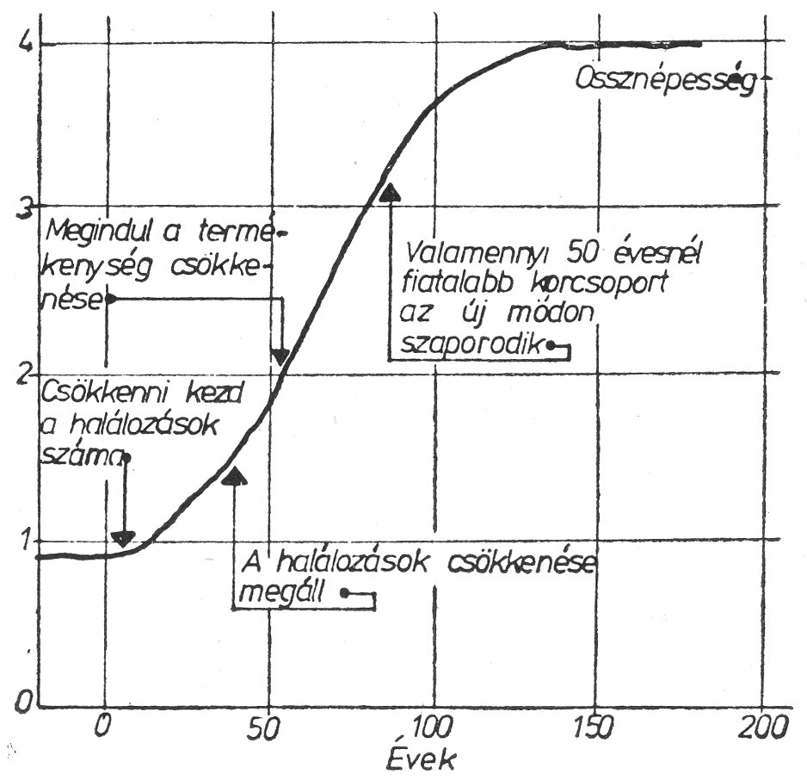
10 ábra. A népesség alakulása a Hofsten-modellben.

83
39. évig (nyolcszor egymás után). A 40. évtől
kezdve tehát a születéskor várható átlagos élet-
kor állandó: 75 év;
2) a 40. évben született kohorsztól kezdve a
termékenységi mutató úgy van a modellben
meghatározva, hogy egyszerűen reprodukálja
a kohorszot, vagyis 1-gyel egyenlő (az egy
15–49 éves nőre eső átlagos termékenység
2,14 gyermek). Így végül is új stacionér népes-
ség alakul ki.
Az alábbi 10. és 11. számú ábrák közül az
első a teljes népesség alakulását, a második a
nyers születési és halálozási arányszámban be-
álló változásokat mutatja.
A 10. ábrán nyomban láthatjuk, hogy a né-
pesség növekedését leíró görbe a logisztikai
modell vonalát követi. Az áthajlási pontig
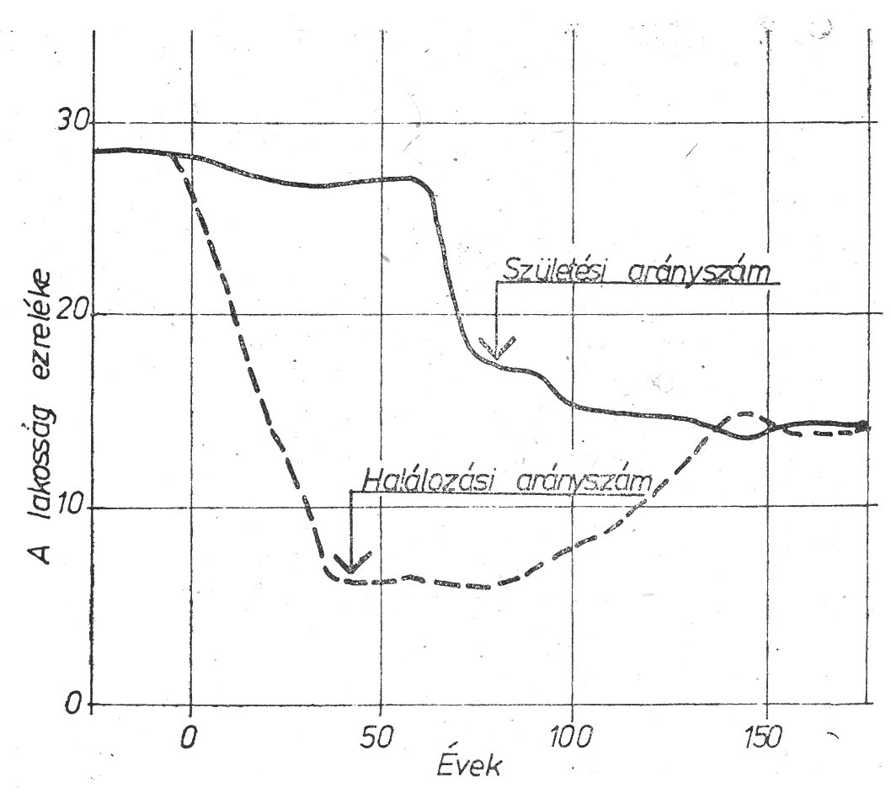
11. ábra. A nyers születési és halálozási arányszám-
változás a Hofsten-modellben.

84
azonban – ami a vázolt esetben jóval a 100. év
után következik be, vagyis sok évtizeddel az-
után, hogy az egy anyára eső termékenység
csökkenni kezdett –, a növekedés leírására az
exponenciális görbe is alkalmas. Ám egy ilyen
görbe extrapolációja – hangoztatja Hofsten is
– abszurd eredményhez vezet. Ezen felül a
növekedés hirtelen megállása a 120. év táján
teljesen váratlanul és meglepetésszerűen hatna,
ha a helyzetet pusztán az össznépesség növe-
kedéséből ítélnők meg. Más szóval – amint azt
a 11. ábra világosan mutatja – attól kezdve
hogy a 40. év után született korcsoportokban
meghonosul az új termékenységi magatartás,
még további 60 esztendőnek kell eltelnie ah-
hoz, hogy a tényleges szaporodásban lényeges
változás álljon be. Igaz, a 40. év után született
anyák már csak átlag 2,14 gyermeket hoznak
a világra, de ez a születési arányszámot csak
az 55–60 évtől kezdve érinti (amikor is a 40. év
után született leánygyermekek kezdenek asz-
szonysorba lépni), és a születési arányszám
hozzávetőleges megállapodására csak valamikor
a 75. éven túl kerül sor, a zérus növekedésére
pedig a 125. évben. Ezalatt a népesség a 60. év-
hez viszonyítva további mintegy 90 százalékkal
nő. A folyamat legvégén kialakuló új stacionér
népesség létszáma mintegy négyszerese az ere-
detinek.
Ha a világnépesség további növekedését a
Hofsten-modell alapján próbálnók megjósolni
és kiinduló pontul a negyvenes éveket tekinte-
nők – amikor a világnépesség már meghaladta
a 2 milliárdot, de még nem érte el a 2,5 mil-
liárdot –, akkor a végső megállapodást a jövő
század hatvanas-hetvenes éveire jósolhatnók
meg, mintegy 8–10 milliárdos lélekszámmal.

